La bonne parole est
comme un bel arbre...

الكلمة الطيبة كشجرة طيبة
[باللغة الفرنسية ]

Ibn Qayyim Al-Jawziyyah

ابن قيم الجوزية –رحمه الله-

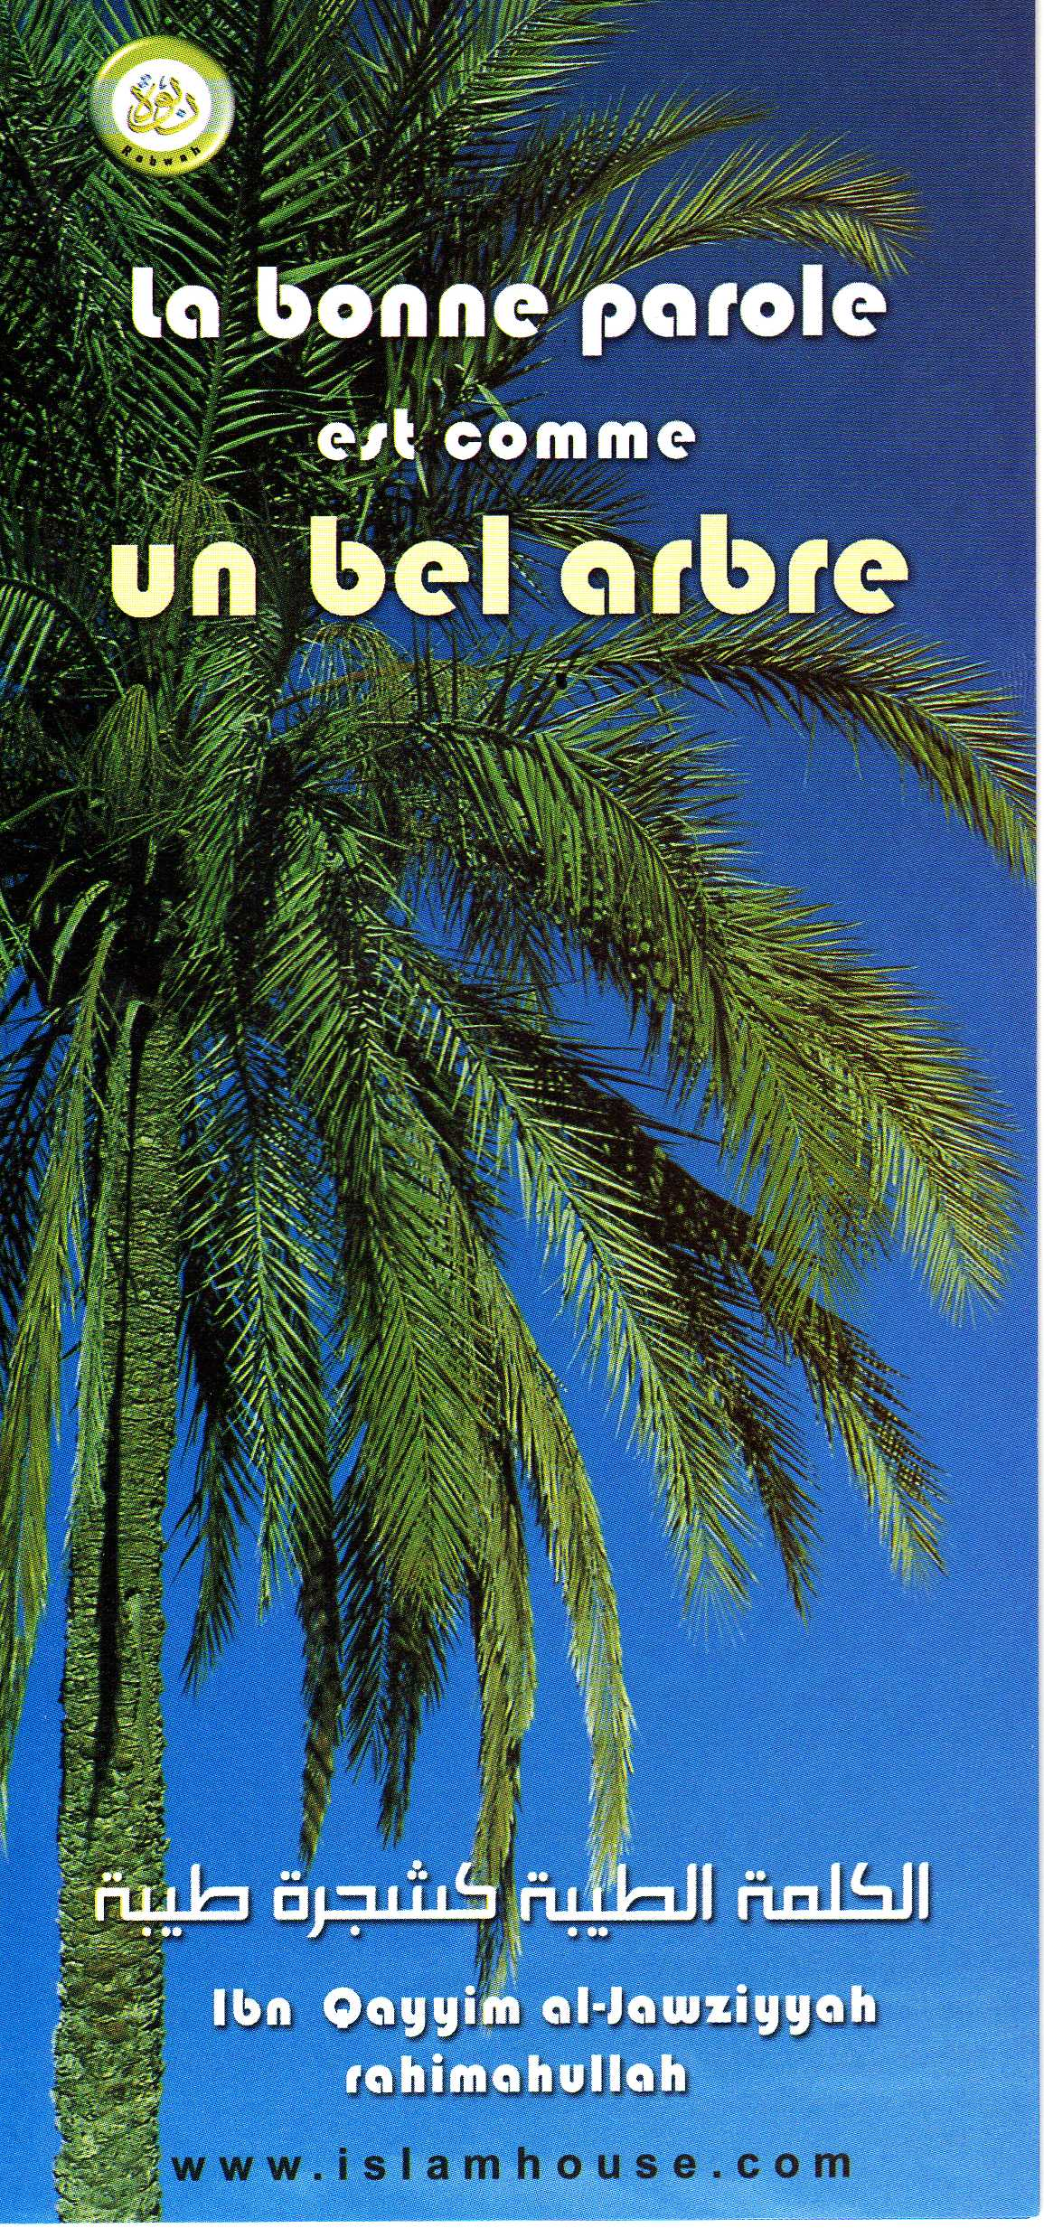

Traduction et adaptation : Yaaqub Leenen
ترجمة: يعقوب لينين
Revision : Abu Hamza Al-Germâny
مراجعة: أبو حمزة الجرماني

Le bureau de prêche de Rabwah (Ryadh)
L’islam à la portée de tous !

المكتب التعاوني للدعوة وتوعية الجاليات بالربوة بمدينة الرياض

1429-2008
Au nom d’Allah l’Infiniment Miséricordieux, le Très Miséricordieux

La bonne parole est comme un bel arbre...
Ibn al-Qayyim al-Jawziyyah - rahimahullah

Allah dit :
ﮉ ﯲ ﯳ ﯴ ﯵ ﯶ ﯷ ﯸ ﯹ ﯺ ﯻ ﯼ ﯽ ﯾ ﯿ ﰀ ﰁ ﭑ ﭒ ﭓ ﭔ ﭕ ﭖﭗ ﭘ ﭙ ﭚ ﭛ ﭜ ﭝ ﭞ ﮈ
« N’as-tu pas vu comment Allah propose en exemple une bonne parole semblable à un bel arbre dont les racines sont fermes et les branches s’élancent dans le ciel ? 25. Il donne à tout instant ses fruits, par la grâce de son Seigneur. Allah propose ces exemples aux gens afin qu’ils se souviennent. »

■ Allah  a comparé la bonne parole à un bel arbre. En effet, la bonne parole engendre les bonnes œuvres, comme le bel arbre produit de beaux fruits bénéfiques. Cette explication ressort des dires de la majorité des exégètes du Coran qui disent que la bonne parole est l’attestation de Foi qu’il n’y a de divinité [digne d’adoration] qu’Allah. Cette attestation engendre toutes les bonnes œuvres, visibles ou cachées. Et toute bonne œuvre qui procure l’agrément d’Allah  est le fruit de cette bonne parole.

■ Selon l’explication de ^{c}Alî ibn Abî Talhah qui la tient d’Ibn ^{c}Abbâs : « « la bonne parole », c’est l’attestation de foi qu’il n’y a de divinité [digne d’adoration] qu’Allah, et « semblable à un bel arbre », c’est le croyant ; « Dont les racines sont fermes », c’est la parole qu’il n’y a de divinité [digne d’adoration] qu’Allah [bien ancrée] dans le cœur du croyant ; « et [dont] les branches s’élancent dans le ciel » : par cette parole les œuvres du croyant s’élèvent vers le ciel. »

■ Rabî^{c} ibn Anas a dit : « La bonne parole : c’est un exemple pour désigner la foi. En effet, la foi est le bel arbre, et ses racines fermes qui persistent sont la pureté de la foi (al-Ikhlâs) ; et les branches qui s’élancent vers le ciel sont la crainte d’Allah (Khashiyatou Allah). »
Cette comparaison est plus plausible, plus évidente et meilleure, car Allah a comparé l’arbre de l’unicité (at-Tawhîd) planté dans le cœur, à un bel arbre dont les racines sont profondes, dont les branches s’élèvent bien haut vers le ciel, et qui produit des fruits à tout moment.

Si on médite sur cette comparaison, on constate qu’elle correspond bien à l’arbre du Tawhîd fermement planté dans le cœur, dont les branches sont les bonnes œuvres qui s’élèvent vers le ciel. Cet arbre ne cesse de produire de bonnes œuvres à tout moment, à la mesure de son enracinement dans le cœur, de l’ampleur de l’amour que le cœur lui porte, du degré de sincérité qui s’y trouve, de la connaissance de sa réalité, de sa mise en pratique et de la grandeur du respect que le cœur lui voue.
Celui qui a cette parole réellement ancrée dans le cœur, et dont le cœur a pris cette parole comme qualité, et qui s’est paré de la religion (Sibghah) d’Allah, que ne surpasse aucune autre religion – connaîtra la réalité de l’adoration vouée à Allah. Son cœur attestera que cette adoration n’appartient qu’à Allah, sa langue en témoignera, et ses membres le confirmeront [par la mise en pratique], de même que [ce cœur] reniera que la réalité [de l’adoration] et ses implications appartiennent à autre qu’Allah. Son cœur s’accordera avec sa langue pour affirmer [ceci à Allah] et le niera [à tout autre que Lui]. Les membres de celui qui atteste l’unicité d’Allah se soumettront, par obéissance, en empruntant la voie d’Allah rendue facile, sans s’en écarter ni emprunter une autre à la place, de même que son cœur ne recherchera aucune autre divinité digne d’être adorée en dehors de Lui.
Il ne fait aucun doute que cette parole émanant d’un tel cœur, prononcée par cette langue, ne cesse de produire des fruits qui sont les bonnes œuvres s’élevant vers Allah, constamment. Et c’est cette bonne parole qui élève ces bonnes œuvres vers le Seigneur le Très-Haut.
De plus, cette bonne parole produit de nombreuses autres bonnes paroles, accompagnées de bonnes actions, et les bonnes œuvres élèvent les bonnes paroles, comme le dit Allah le Très Haut :
ﮉ ﯦ ﯧ ﯨ ﯩ ﯪ ﯫ ﯬﯭ ﮈ
« Vers Lui monte la bonne parole, et qui est élevée haut par la bonne action. » [Fâtir, v. 10]
Allah  nous a donc informés que la bonne œuvre élève la bonne parole, et que la bonne parole incite celui qui la prononce à faire des bonnes œuvres tout le temps.

Ce qui signifie que si le croyant atteste la parole du Tawhîd (Lâ Ilâha illallâh), en connaissant sa signification, et sa réalité en l’attribuant [à Allah Seul] et en la niant [à tout autre que Lui], en respectant ses implications, en ayant un cœur, une langue et des membres qui appliquent [chacun à sa manière] cette attestation, alors cette bonne parole sera celle qui fait monter ses bonnes œuvres ; elle sera fermement ancrée dans son cœur, et ses branches s’élèveront jusqu’au ciel, et elle produira constamment des fruits.

■ Parmi les Prédécesseurs, certains ont dit que ce bel arbre, c’est le palmier (dattier), en se basant sur le hadith authentique rapporté par Ibn ^{c}Umar.

Ainsi, parmi eux, certains ont dit : « C’est le croyant lui-même », à l’instar de Muhammad ibn Sa^{c}d, [...] qui rapporte les propos d’Ibn ^{c}Abbâs à propos de la parole d’Allah « N’as-tu pas vu comment Allah propose en exemple une bonne parole semblable à un bel arbre » : « Le bel arbre désigne le croyant », et il interprète les racines fermes dans la terre et les branches qui s’élèvent vers le ciel, comme étant le croyant qui œuvre et prononce des (bonnes) paroles sur terre et dont les œuvres et les paroles atteignent le ciel, alors qu’il se trouve sur terre.

■ ^{c}Atiyeh al-^{c}Awfiy a dit à propos du verset « N’as-tu pas vu comment Allah propose en exemple une bonne parole semblable à un bel arbre » : « C’est la parabole du croyant, qui ne cesse de prononcer de bonnes paroles et accomplir de bonnes œuvres qui montent vers Allah.

■ Ar-Rabî^{c} ibn Anas a dit à propos des racines fermes et des branches qui s’élèvent vers le ciel, c’est le croyant, dont l’intention sincère [représente les racines] et son adoration vouées sincèrement à Allah Seul [représente les branches]. Il a dit également : « Les racines fermes », c’est-à-dire que la base des œuvres [du croyant] est sur terre, et « les branches qui s’élèvent vers le ciel », c’est-à-dire qu’il est mentionné dans le ciel. » Et il n’y a pas de contradiction entre les deux avis.

Si le croyant est comparé au palmier-dattier et que ce dernier est qualifié de bon, alors le croyant est encore plus en droit d’être qualifié de bon.
Certains autres Prédécesseurs ont dit : « C’est un arbre du Paradis. » Et le palmier est parmi les arbres les plus nobles du Paradis.

Cette comparaison renferme des secrets, des informations et des connaissances en rapport avec la beauté du sujet, la science [infinie] et la sagesse de Celui qui nous l’a rapporté, Allah - Gloire et pureté à Lui.

Parmi ces secrets, on peut mentionner le fait qu’un arbre possède nécessairement des racines, une personne qui l’arrose, des branches, des feuilles et des fruits.
Il en va de même pour l’arbre de la foi et de l’islam : ses racines sont la science, la connaissance et la certitude ; celui qui l’arrose est la pureté de l’intention (al-Ikhlâs) ; ses branches sont les œuvres et ses fruits, les bienfaits et les conséquences bénéfiques des bonnes œuvres, les qualités exemplaires, les nobles comportements, le bon caractère, l’exemple à suivre et l’orientation honnête... [...]

Si la science est correcte, c’est-à-dire en accord avec les connaissances qu’Allah a révélé dans Son Livre, la croyance en accord avec ce qu’Allah et Son Prophète  ont informé à propos de Lui, et la pureté de l’intention (al-Ikhlâs) est présente dans le cœur, les œuvres en accord avec les ordres [divins], l’orientation, le comportement et le caractère sont en accord avec ces principes de base, adaptés à eux, alors on sait que les racines de l’arbre de la foi sont solidement plantées dans le cœur et ses branches s’élèvent haut dans le ciel.
Par contre, si les choses sont à l’inverse, alors on sait que ce qui est planté dans le cœur, c’est le mauvais arbre, déraciné, sans aucune stabilité.

Pour poursuivre cette comparaison, on peut dire également qu’un arbre ne survit que si on l’irrigue et on lui fournit de l’engrais. Et si on arrête de l’arroser, il se dessèchera. Il en va de même pour l’arbre de l’islam dans le cœur : si son propriétaire ne l’entretient pas en l’arrosant constamment avec la science utile et les bonnes œuvres, et l’alternance de la pensée et du rappel [d’Allah], alors il se dessèchera.
On rapporte dans le Musnad de l’imam Ahmad, selon Abû Hurayra, que le Prophète  a dit : « La foi dans le cœur s’use comme s’use le vêtement. Alors, renouvelez votre foi. »
En résumé, si on n’entretient pas le plant, il mourra.

À partir de là, on constate que les adorations qu’Allah a prescrites sont un besoin pressant des serviteurs, à tout moment, et cela fait partie de Son immense miséricorde et de la perfection de Sa bonté et de Sa bienveillance envers Ses serviteurs, de leur avoir imposé ces adorations et d’en avoir fait une eau avec laquelle ils peuvent arroser le plant du Tawhid qu’Il a semé dans leur cœur.

Pour poursuivre la comparaison : Allah  a fixé comme règle qu’à toute plante ou culture bénéfique se mêle forcément toujours de la broussaille et des mauvaises herbes, qui sont de nature différente.
Donc, si le cultivateur entretient son plant, le nettoie et arrache les mauvaises herbes, ce plant se développera, atteindra sa maturité, et il donnera des fruits plus abondants, meilleurs et pleins de saveur.
Par contre, s’il ne le fait pas, les mauvaises herbes auront le dessus sur le plant, ou elles affaibliront ses racines et les fruits seront maigres et peu nombreux ou alors nombreux, mais sans saveur.

Et celui qui ne comprend pas cela verra un grand bénéfice lui échapper, sans qu’il ne s’en rende compte.
En conclusion, donc, on peut dire que le musulman doit constamment s’efforcer d’accomplir deux choses :
- arroser cet arbre,
- et nettoyer ce qui se trouve autour,
... car en l’arrosant, il perdure et survit, et en nettoyant ce qu’il y a autour, il grandit et se fortifie.

Et c’est d’Allah que nous demandons l’aide et c’est à Lui que nous nous en remettons en toute chose.

Extraits du livre « I’lâm Al-Mouwaqui’îne ».
Traduit et adapté par Yaaqub Leneen
Revu par Abu Hamza Al-Germâny

Le bureau de prêche de Rabwah (Riyadh)
www.islamhouse.com
L’islam à la portée de tous !

Le hadith en question rapporté par Ibn Umar dans lequel il dit : « Nous étions en compagnie du Prophète  à qui on apporta un cœur de palmier puis il dit : « Il existe un arbre qui ressemble au musulman. » Je (Ibn Umar) voulus répondre que l’arbre en question était le palmier, mais je gardai le silence [par respect] , car j’étais le plus jeune de l’assemblée. Peu après, le Prophète nous informa que l’arbre en question était bel et bien le palmier. » (Rapporté par Al-Bukhâry)

